18.2.6

1.修改了N6000的接收解析部分，加入判定如果不需要上传，要把串口使能

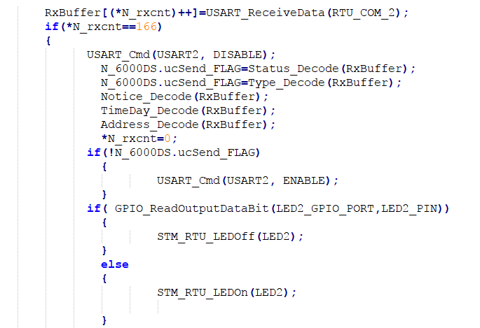

9.17

1.修复时间不准

8.1

1.修改了 无法正确读取时间戳的问题

MDK 环境无法运行gettime 要用 localtime

7.14

1. 修改了"**AT+CPIN?** AT+CSQ **AT+CREG?** 等数据发送无法进行下一条指令发送的bug

问题:举例 **AT+CPIN?**

"AT+CPIN?\r\r\n+CPIN: READY\r\n\r\nOK\r\n" 返回是多个r\n 原来判断只有一个r\n 导致消息是没有接收完成的。

2.添加了AT+CSQ 信号质量检测功能，目前为2分钟一次。